 |  |  |  |  |  |  |  |  |  |  | Автоматизированный банк данных |  |  |  |  |  |  |  |  |  |  | Форма 2
 |  |  |  |  |  |  |  |  |  |  | "Книга памяти" Республики Беларусь
 |  |  |  |  |  |  |  |  |  |  | Воинское захоронение № 4985
 |  |  |  |  |  |  |  |  |  |  | По состоянию на 26.08.2019 г.
 |  | Место нахождения: Витебская область
 |  |  |  | Лиозненский район
 |  |  |  | Лиозненский с/с
 |  |  |  | НП: Заольша, деревня |  |  |  |  |  |  |  |  | 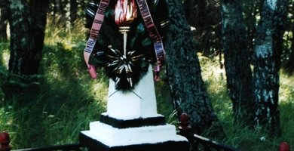 |  |  |  |  |  |  |  | 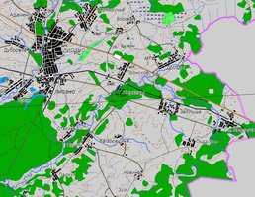
 |  | Тип воинского захоронения ИМ
 |  | Боевые действия 2МВ
 |  | Дата захоронения 1944
 |  | Дата установки памятника —
 |  | Дата установки знака —
 |  | Количество похороненных |  |  |  |  | Из них |  |  |  | Из них
 |  |  |  |  |  |  | известных |  | неизвестных |  | военнослу-жащих |  | участников сопротивле-ния |  |  | жертв войны |  | военноплен-ных
 |  | 1 |  |  |  |  | 1 |  | 0 |  | 1 |  | 0 |  |  | 0 |  | 0
 |  | Описание захоронения 1 км. шоссе Витебск-Смоленск. Мог. N9. ОБЕЛИСК. БЕТОН. ОГРАЖДЕН. МЕТАЛЛИЧ. 2х2,5М.
 | № п/п |  | воинское звание |  | фамилия |  | имя | отчество | год рождения | место рождения | место службы, должность | дата гибели |  | Причи на гибели | Кате гория погиб шего |  | место захо роне ния | дополнительная информация | место призыва |  |  | дополнительная информация о месте захоронения
 | 1 |  | Старший сержант |  | ТАШБАЕВ |  | САБИР |  | 1916 | Страна: Кыргызстан, Область: Ошская, Район: Советский, НП: Акья | 204 сд, | 14.10.1943 |  | Умеp от pан | Военнослужащий |  | Страна: Беларусь, Область: Витебская, Район: Лиозненский, Сельсовет: Лиозненский, НП: Заольша, деревня

